Trabajo Práctico Nº 2

Estructura General de un Programa

- ¿Cuáles de los siguientes identificadores no son sintácticamente válidos?

  - ZNUBE = Si
  - dddd = Si
  - 567 = No
  - S_Total = Si
  - P45 = Si
  - 2£ = No
  - M = Si
  - X2Y3 = No

- Identificar para los siguientes valores constantes cuál es el tipo de dato más adecuado.

Valores | Tipo de dato
- 3.1416  - 154  - ‘a’  - ‘Mariana’  - ‘769.59’  - ‘falso’  - verdadero | - Reales  - Enteros  - Caracteres  - Caracteres  - Caracteres  - Caracteres  - Lógico

- ¿Cuáles de las siguientes constantes no son válidas? Justifique la respuesta de las que sean inválidas.

a) 567 = Si
b) -1.254 = Si
c) 45 – 3 = NO, se debe poner un valor concreto, no una operación
d) 0 = Si
e) 28,841 = NO, posee una “,” por ende no se considerará un valor numérico

- Dadas las siguientes expresiones algorítmicas indicar si son válidas y el tipo de dato que retornan cuando sean válidas.

a) 4 + 3 * 6/ 3 = Si, Enteros
b) 9 >= 5 y 3 <> 3 = Si, Lógico
c) 5 / 2 + 5.5 = Si, Reales
d) 3.4 * ‘2.5’ – 0.25 = No
e) 12 < 3 y no (4 <= 1) = Si, Lógico
f) 5 > 3 > 6 = No

- Obtener el valor de las siguientes expresiones, siendo A=5, B=25 y C=10

  - X ➛ A + B + C = 40
  - X ➛ A + B * C = 255
  - X ➛ A + B / C = 7.5
  - X ➛ A + B % C = 10
  - X ➛ (A + B) / C = 3
  - X ➛ A + (B / C) = 7.5

- ¿Qué se obtiene en las variables A, B y C después de la ejecución de las siguientes instrucciones?

- A ← 4
B ← A
B ← A + 3
C ← B – 2

Se obtiene:
A= 4 B=7 C=5

- A ← 5
B← A + 6
A ← A + 1
B← A – 5
C← B

Se obtiene:
A=6 B=1 C=1

- A ← 3
B← 20
C← A + B
B← A + B
A← B

Se obtiene:
A=23 B=23 C=23

- B ← 5
C← 10
A ← B * C
B← A
C← A -B

Se obtiene:
A=50 B=50 C= 0

7. Obtener el resultado de las siguientes expresiones aplicando las reglas de prioridad

a) 7 * 10 – 5 % 3 * 4 + 9 = 71
b) 5 * (5 + (6 – 2) + 1) = 50
c) 7 – 6 / 3 + 2 * 3 / 2 – 4 / 2 = 6
d) 0 % 5 = 0
e) (7 * 3 – 4 * 4) ^ 2 / 4 * 2 = 12.5
f) 25 >= 7 y no (7 <= 2) = Verdadero
g) (10 >= 5 o 23 == 13) y no (8 == 8) = Falso

8. Escribir las siguientes expresiones algebraicas como expresiones algorítmicas usando el menor número de paréntesis

a) 𝑎 + (𝑏 + 𝑐). 𝑐 = c^2+cb+a
b) Una variable x comprendida en el intervalo [-3,1) = x >= -3 y x > 1
c)
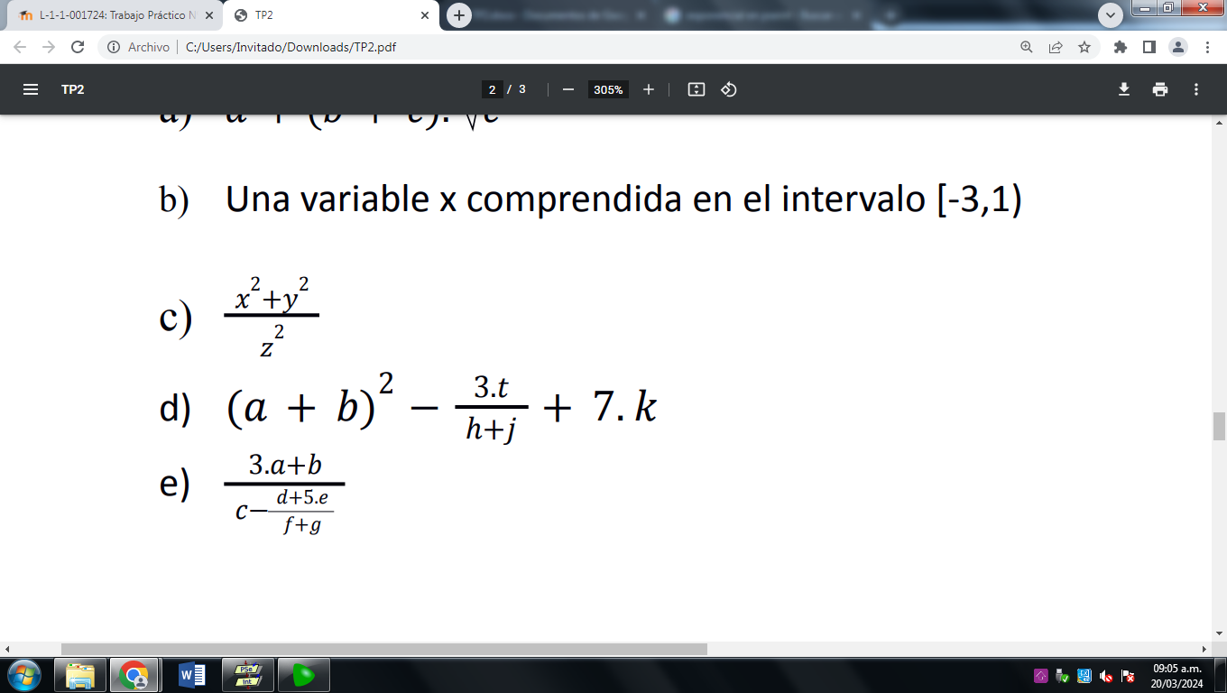= (c^2+y^2) / z^2
d)
= (a+b)^2-(3*t)/(hj)+7*k
e)
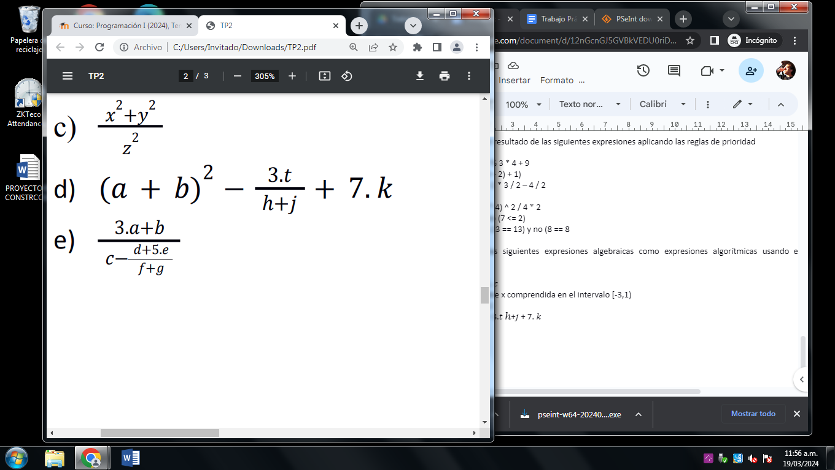 = (3*a+b) / (C-(5*e+d)/(f+g))

9. Escribir las siguientes expresiones algorítmicas como expresiones algebraicas

a) b ^ 2 – 4 * c = b^(2)-4*c
b) 3 * x ^ 4 – 5 * x ^ 3 + x * 12 – 7
c) (x ^ 2 + y ^ 2) ^ (1 / 2)
d) 3 ^ 4 - (h – 6 + 3 * a) / 2 ^ 4
e) (a / b ^ (3 – 5)) * 4 / (8 – 6)

Aclaración: la validez de las expresiones, declaraciones de variables, identificadores y tipos de datos están basados en PseInt

